# Приложение А

**Расстановка рабочих двухэтажного здания A**

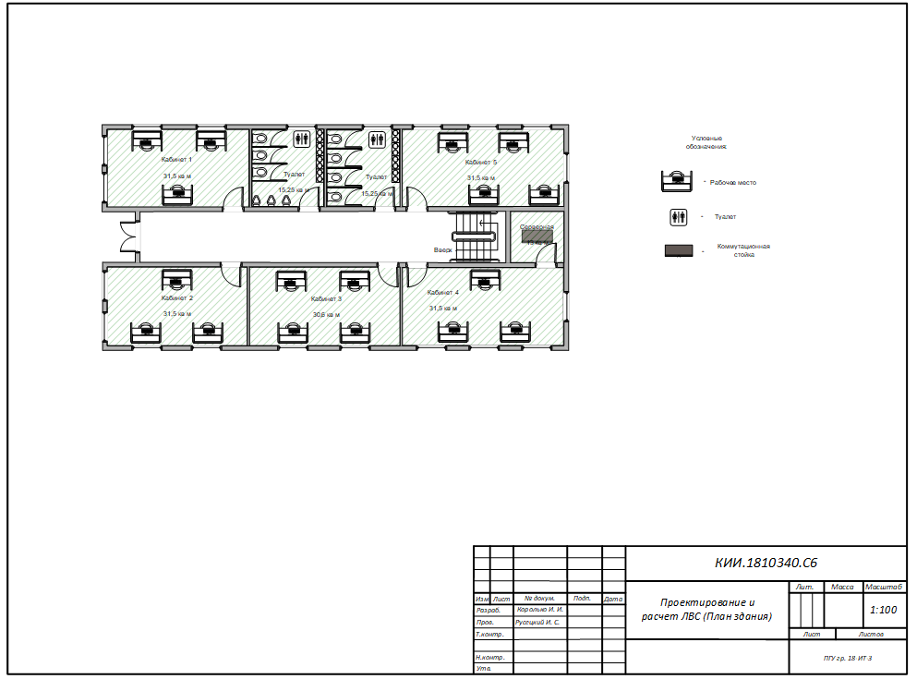

**Рисунок А.1** – Расстановка рабочих мест первого этажа

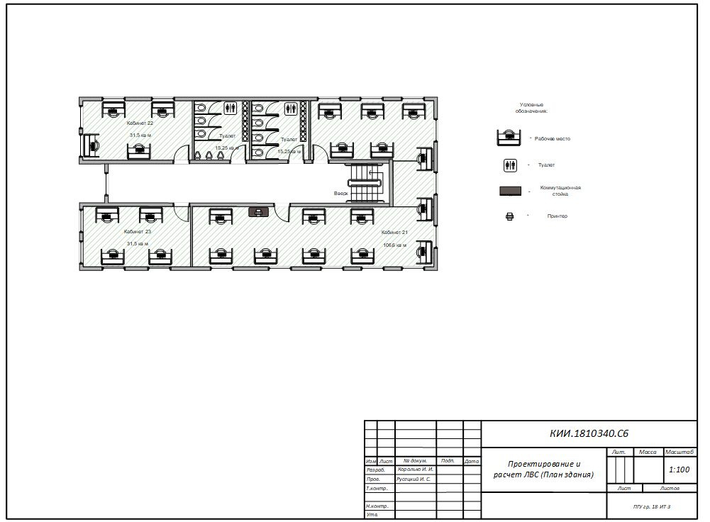

**Рисунок A.2** – Расстановка рабочих мест второго этажа

# Приложение Б

**Расстановка рабочих двухэтажного здания Б**

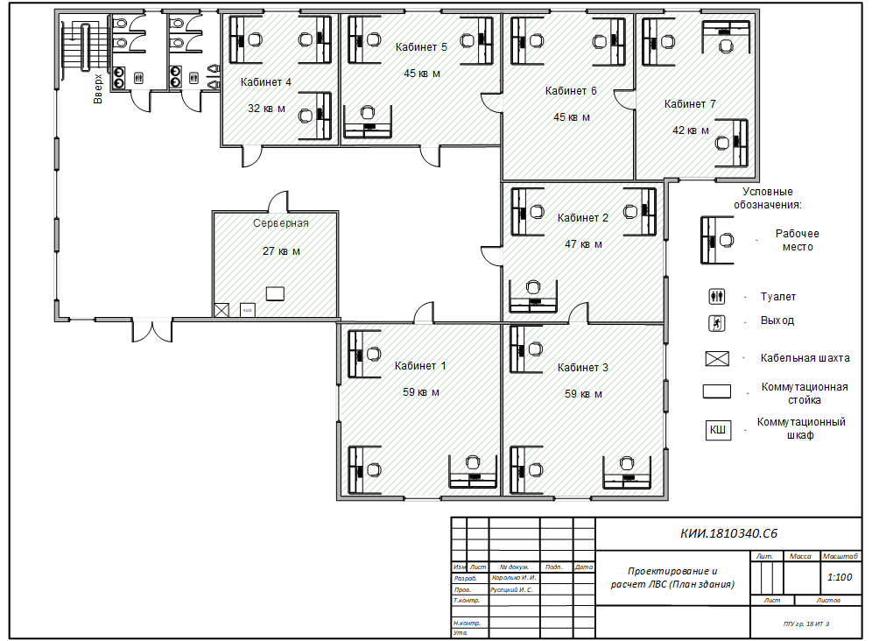

**Рисунок Б.1** – Расстановка рабочих мест первого этажа

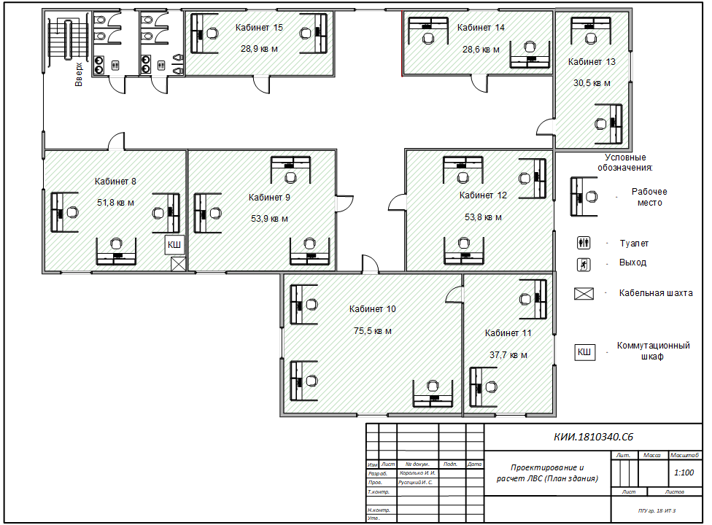

**Рисунок Б.2** – Расстановка рабочих мест второго этажа

# Приложение в

**Трассировка сети двухэтажного здания A**

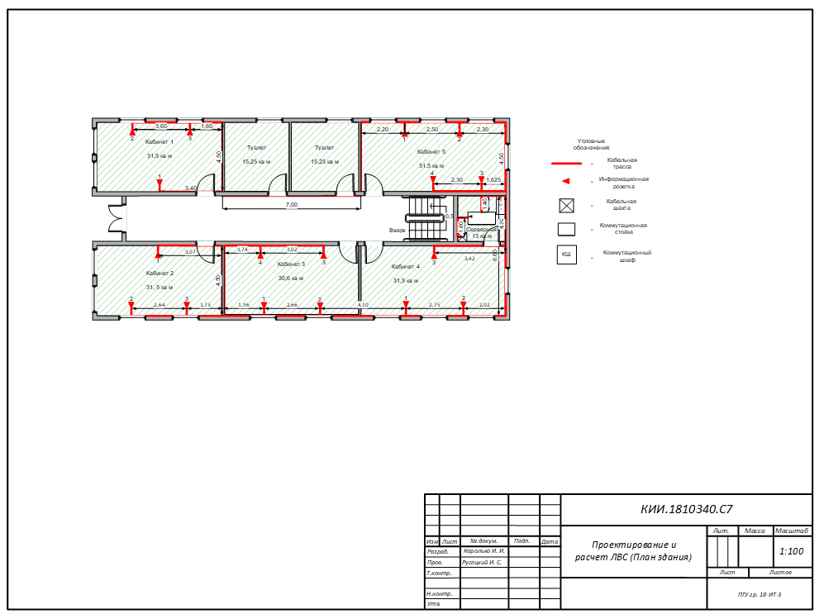

**Рисунок B.1** – Трассировка сети первого этажа

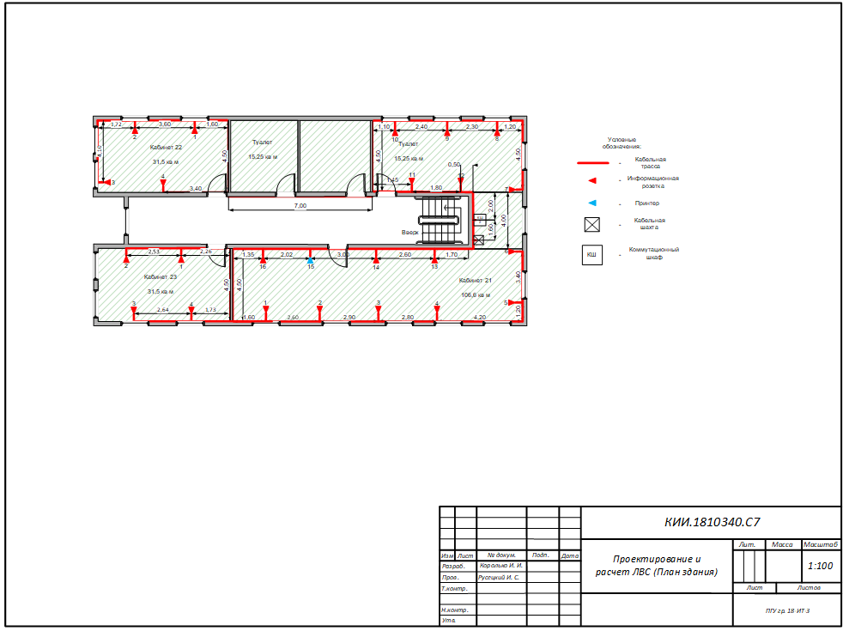

**Рисунок В.2** – Трассировка сети второго этажа

# Приложение Г

**Трассировка сети двухэтажного здания Б**

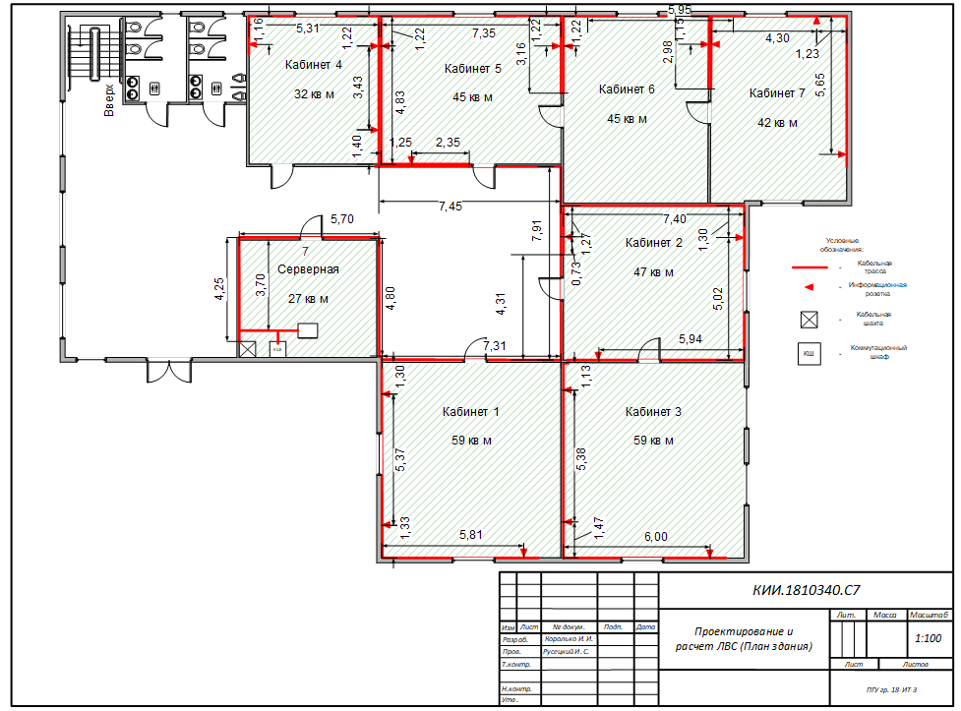

**Рисунок Г.1** – Трассировка сети первого этажа

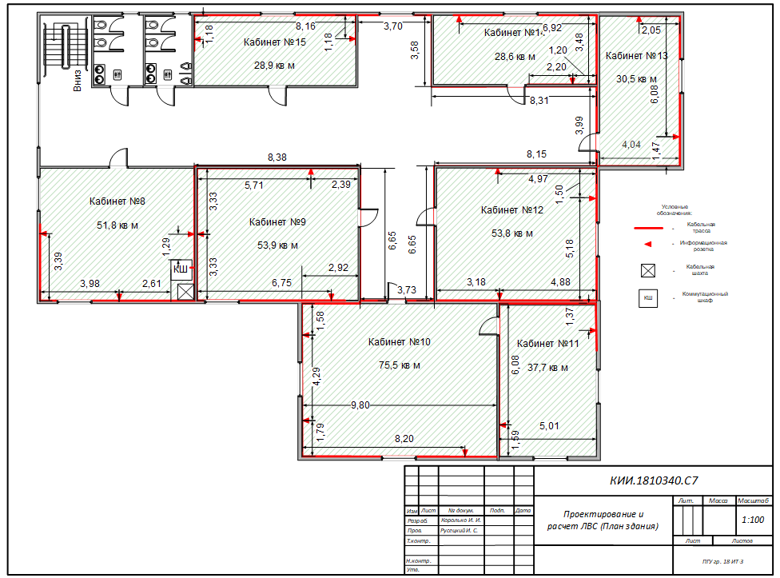

**Рисунок Г.2** – Трассировка сети первого этажа

# Приложение Д

**Дополнительные виды**

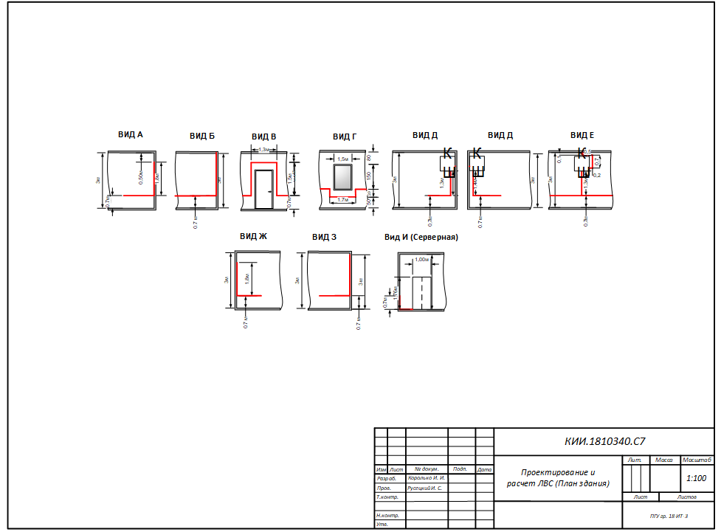

**Рисунок Д.1** – Дополнительные виды

# Приложение Е

**Варианты архитектуры проектирования ЛВС**

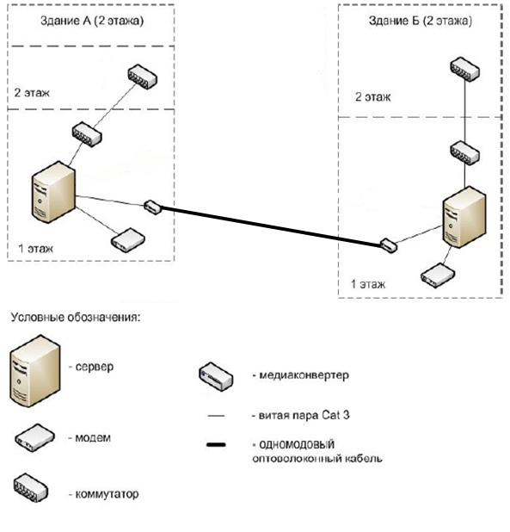

**Рисунок E.1** – Первый вариант архитектуры проектируемой ЛВС

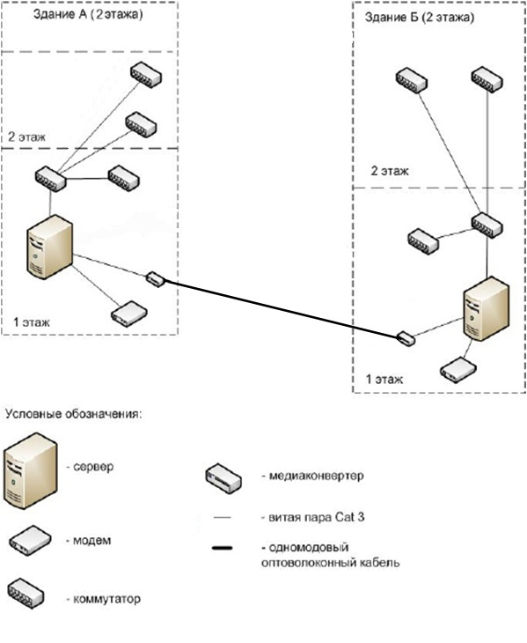

**Рисунок E.2** – Второй вариант архитектуры проектируемой ЛВС